ZARA MEHMET HABİB SOLUK FEN LİSESİ / OCAK 2025

OTOKONTROL

Veli Bülteni Zara Mehmet Habib Soluk Fen Lisesi Rehberlik Servisi

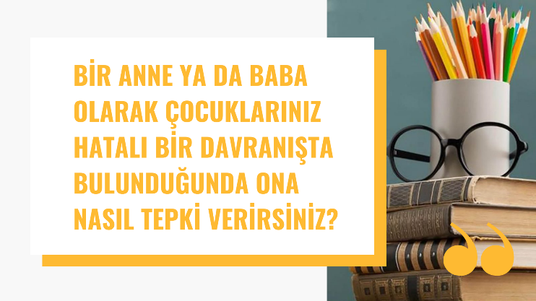

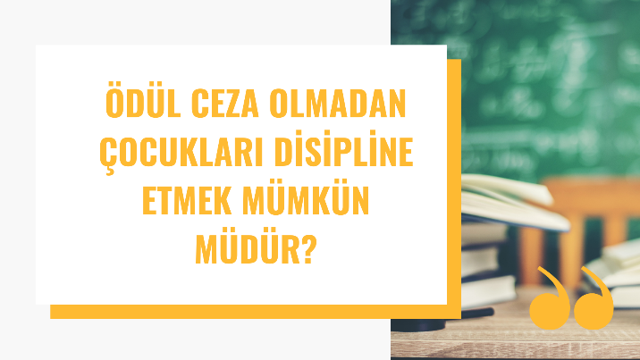

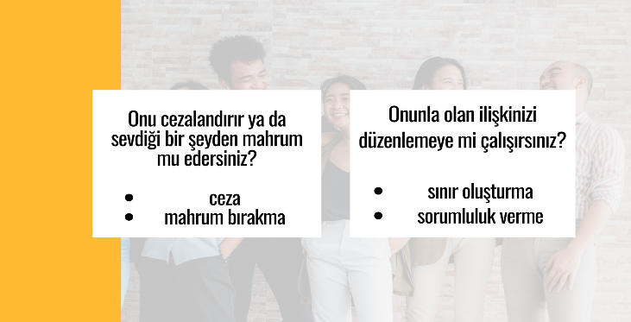

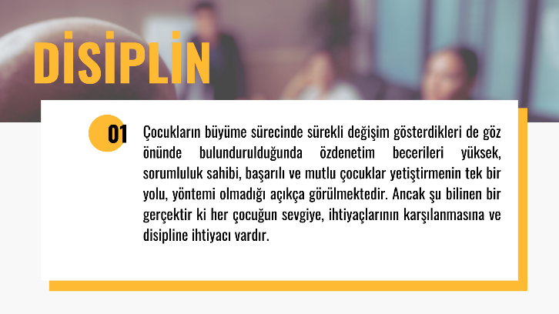

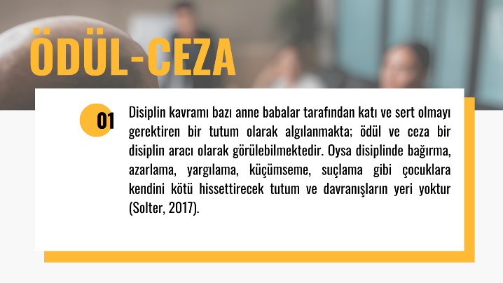

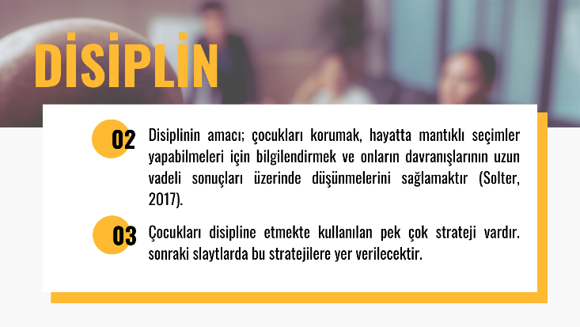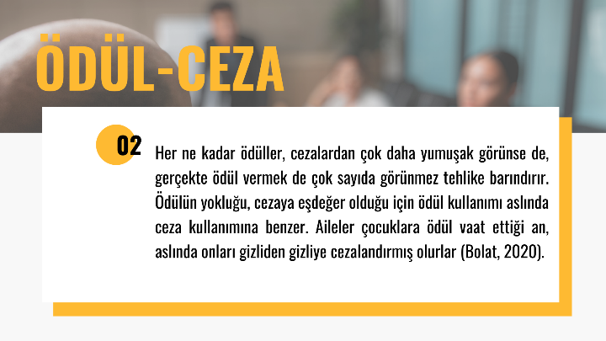



‘’SENİN DÜŞÜNCEN

SENİN İRADEN’’

**VELİLERE ÖNERİLER**

**Rol Model olmak**

* Aile içinde gerçekleşen kriz durumlarında verdiğiniz tepkiler, baş etme becerileriniz, özdenetim konusundaki yeterliliğiniz, duygusal ve düşünsel yaklaşımlarınız hangi yaşta olursa olsun çocuklarınız tarafından birebir gözlemlenip taklit edilir. Unutmayın, çocuğunuz toplum içerisinde sizin bir örneğinizi yansıtır!

**2- Kuralları çocuğun yaşına, kişilik özelliklerine ve özel durumlarına göre belirlemek.**

* Her çocuğun kendine özgü bir dünyası olduğunu ve kıyas yapmadan kendi içinde değerlendirerek en doğru sınırları belirlememiz gerektiğini unutmayalım.

**3- İstenen şeyin net ve açık bir şekilde ifade edildiğinden emin olmak.**

* Sizler ifade ederken bu durumun anlaşıldığını düşünseniz bile karşı tarafa ulaşmadığı ihtimalini her zaman düşünmelisiniz. Anlaşıldığına dair soru- cevapla dönüt almak en sağlıklısı olacaktır.

**4- Kuralların nedenlerini açıklamak.**

* Çocuklarınız sebebini anlamadığı kuralları öğüt gibi algıladıkları için tamamen kulak ardı edebilirler. Kuralları onunla paylaşırken aynı zamanda bunun niçin kural olduğunu açık bir şekilde ifade etmelisiniz.

**5- Zaman algısının ve zamanı yönetebilme becerisinin gelişmesini desteklemek.**

* Zaman yönetimi otokontrol ile doğrudan ilişkili bir konudur. Otokontrol becerisi yüksek bir birey doğru zaman yönetimini sağlayıp birçok alanda başarılı olma ihtimalini artıracaktır. (Teknoloji kullanımının kontrolü, akademik alanda zaman yönetimi…vs)

**OTOKONTROL**

Kişinin hedefine ulaşmak için veya toplumda işlev görebilmek için duygu, düşünce ve arzularını dışardan bir yönlendirme olmadan düzenleyebilme becerisidir.

* Ebeveynlerin aşırı baskıcı veya serbest tutum sergilemesi
* Aile içi kuralların belirlenmemesi
* Ebeveynler arasında tutarsızlık olması
* Çocuğun isteklerinin sürekli olarak yerine getirilmesi veya istek ve ihtiyaçlarına değer verilmemesi
* Çocukta yetersizlik duygusu uyandıracak cümlelerin kurulması ("Sen yapamazsın, sen çocuksun" gibi)
* Çocukların davranışlarına, görüşlerine ve fikirlerine değer verilmemesi
* Çocuğa ait sorumlulukların ebeveynler tarafından yapılması (Ödev yapma, odayı toplama vb.)
* Çocuğun yerine karar verilip, uygulanmasının beklenmesi
* Çocuğa gelişim dönemine uygun sorumluluklar verilmemesi çocukta otokontrol sorununa sebebiyet verebilmektedir.

Unutmayın, otokontrol becerileri zaman içinde geliştirilebilir. Kendimizi ve çocuklarımızı bu konuda eğitmeye ve desteklemeye devam ederek başarı ve iyi oluşu artırabiliriz.



**UNUTMAYIN Kİ HER ÇOCUK FARKLIDIR, BU NEDENLE BU ÖNERİLERİ ÇOCUĞUNUZUN İHTİYAÇLARINA VE GELİŞİM DÜZEYİNE UYGUN OLARAK UYARLAMAK ÖNEMLİDİR.**

KAYNAKÇA

. Tuşba RAM , Otokontrol- veli bülteni.<https://tusbaram.meb.k12.tr/meb_iys_dosyalar/65/14/759298/dosyalar/2024_01/22095341_otokontrolvelibulteni.pdf>.

. Düzce İl Milli Eğitim Müdürlüğü, Ebeveynler için çocuklarda otokontrol geliştirme. https://duzce.meb.gov.tr/www/yerel-hedef-calismalari/icerik/5435.

. Hakkari İl Milli Eğitim Müdürlüğü**,** Ergenlikte otokontrol veli sunumu. https://hakkariram.meb.k12.tr/meb_iys_dosyalar/30/01/225455/dosyalar/2023_09/22165442_OTOKONTROL-SUNUM-VELI.pptx

EV İÇİ DÜZENLEMELER

Ev içi yapılacak planlamalar ile ilgili bütün aile bireyleri ile birlikte kararlar alınabilir. Kitap okuma saati, teknolojik aletlerle geçirilecek süreler, yemek saatleri, eve giriş çıkışla ilgili kurallar… vs gibi konularda düzenlemeler yapılırken hep birlikte tartışma ortamı yaratılmalı, her bir aile bireyinin fikri alınmalıdır. Aksaklıkların olduğu durumlarda ise mazaretler üzerine konuşulup çözümler üretilebilir.

**ÖNERİ**

**6- Sorumluluklarını hatırlaması için yardımcı olmak, strateji öğretmek.**

* Bu noktada yine rol model olmanız büyük önem taşıyor. Sizler sorumluluklarınızı vaktinde yerine getirir, bunun için kullandığınız stratejilerinizi çocuğunuza aktarabilirseniz onların da sorumluluk bilincinin gelişmeye başladığını göreceksiniz.

**7- Çözüme aktif olarak katılmasını sağlamak**

* Evde verilen kararlara ve problem durumlarında uygulanan çözümlere çocuklarınızı da olabildiğince dahil edin. Fikirlerini alın, çözüm yollarını dinleyin. Bu hem kendine olan güvenini artıracak hem de problem çözme becerilerinin gelişimini sağlayacaktır.

**8- Hata yapmalarına izin vermek**

* Çocuklarınızı tamamen hatalardan arındırılmış kontrollü bir ortamda yetiştirmek mümkün olmayacağı gibi ona yapacağınız en büyük kötülüklerden biri olacaktır. Hatalarından ders almasına ve yanlış davranışların sonuçlarını yaşamasına izin verin.

**9- Çabalarını takdir etmek.**

* Çocuğunuzun olumlu davranışlarının ve başarılarının yanında çabalarının da takdir edilmesi büyük önem taşıyor. Bu sayede birey ‘’Ailem bana yalnızca başarılı olduğumda veya olumlu bir davranış gösterdiğimde değer veriyor’’ düşüncesi yerine çabanın da önemli olduğunun farkına varmış olacaktır.

**10- Bireysel sorumluluklarının yanı sıra sosyal sorumluluklarının gelişmesine de destek olmak**

* Ergenlik dönemindeki bir birey için sosyalleşmenin büyük önem taşıdığını biliyoruz. Bu dönemde toplumla bütünleşmesi ve toplum içerisinde bir role sahip olduğunun farkına varması için sadece bireysel değil toplumsal alanda da sorumluluk gelişimini desteklemek önemlidir.